SPRAWOZDANIE
Zajęcia: Grafika komputerowa
Prowadzący: mgr inż. Jakub Krawczyk

Laboratorium: 4
Temat: "Geometria trójwymiarowa OpenGL"
Wariant: 1

Jakub Kleczek
Informatyka I stopień,
stacjonarne,
4 semestr,
Gr.1b
1. Polecenie
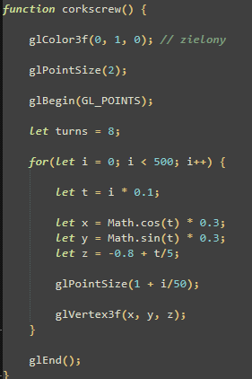
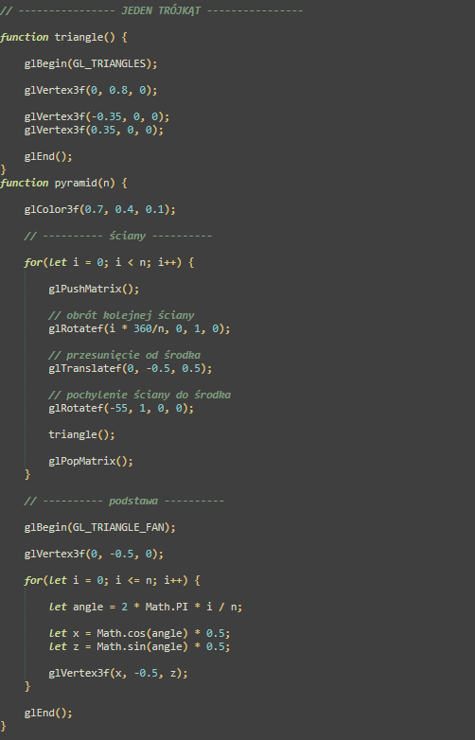
Stworzyć dwa obiekty przy użyciu OpenGL (w języku JavaScript). Po uruchomieniu zakończonego programu naciśnięcie jednego z klawiszy numerycznych 1 lub 2 spowoduje wybranie wyświetlanego obiektu. Program ustawia wartość zmiennej globalnej, objectNumber, aby powiedzieć, który obiekt ma zostać narysowany. Użytkownik może obracać obiekt za pomocą klawiszy strzałek, PageUp, PageDown i Home. Podprogram display() jest wywoływany, aby narysować obiekt.
Obiekt 1. Korkociąg wokół osi {x | y | z} zawierający N obrotów. Punkty są stopniowo powiększane. Ustalić aktualny kolor rysujący na {zielony | niebieski | brązowy | … }.
Obiekt 2. Pyramida, wykorzystując dwa wachlarze trójkątów oraz modelowanie hierarchiczne (najpierw tworzymy podprogramę rysowania jednego trójkonta; dalej wykorzystując przekształcenia geometryczne tworzymy pyramidę). Podstawą pyramidy jest wielokąt o N wierzchówkach.
2. Wprowadzone dane

3. Wynik działania
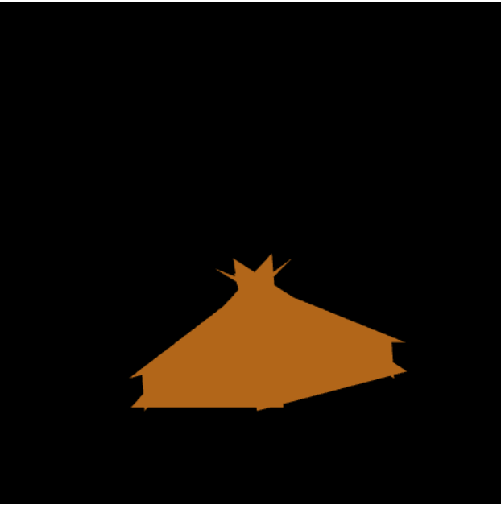

4.Wykorzystane komendy:
https://github.com/DziadekSwinka/Grafika/tree/872ba7d58c9a4b67a3925f2e21622b65b0abe453/Lab4%20-%20OpenGl
5. Wnioski

